Муниципальное бюджетное общеобразовательное учреждение средняя общеобразовательная школа № 8 им. А.Н. Докучая
Муниципального образования Ленинградский район
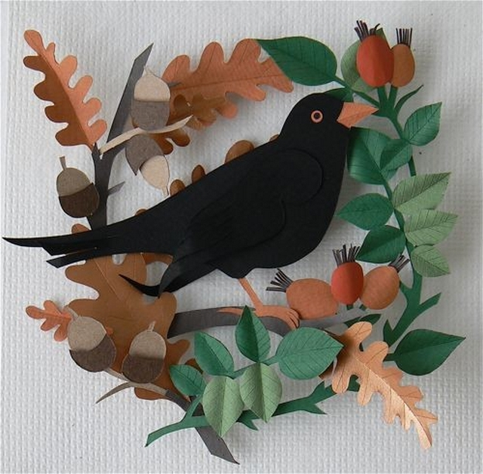

Птичкина мастерская.
(Изготовление бумажных моделей птиц).

Провела школьная малая волонтерская группа
Подготовила Т.В. Коровайная
Учитель начальных классов

пос. Бичевой
2014

Цели:
развивать познавательный интерес к природе родного края через изготовление модели птицы; выработать элементарные эколого-этические нормы поведения в природе.
Задачи:
- развитие мелкой моторики рук;
- формирование мотивации к творческому труду, навыкам работы с бумагой, работе на результат; формирование целостного, социально ориентированного взгляда на мир в его органичном единстве и разнообразии природы, уважительного отношения к иному мнению;
- формирование эстетического вкуса в оформлении работы.
Оборудование:
листы белой бумаги, ножницы, фломастеры.

Ход занятия
1. Рассказ учителя.
Весна. Природа пробуждается от зимней спячки. Одним из
первых напоминаний наступления весны являются птицы, которые возвращаются из тёплых стран. Суета птиц, их щебетание приветствует возрождение природы.В нашей мастерской мы будем изготавливать бумажных птиц.
2. Объявление темы
- Я хочу предложить вам сделать бумажных птиц.
3. Поделка «Аист».
1) Вырезаем квадрат из листа белой бумаги А4.
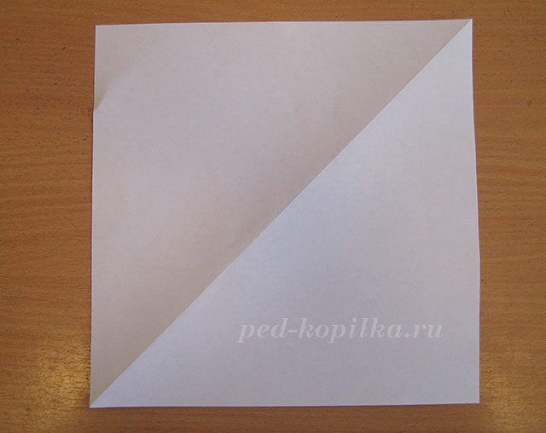
2) Рисуем заготовку.
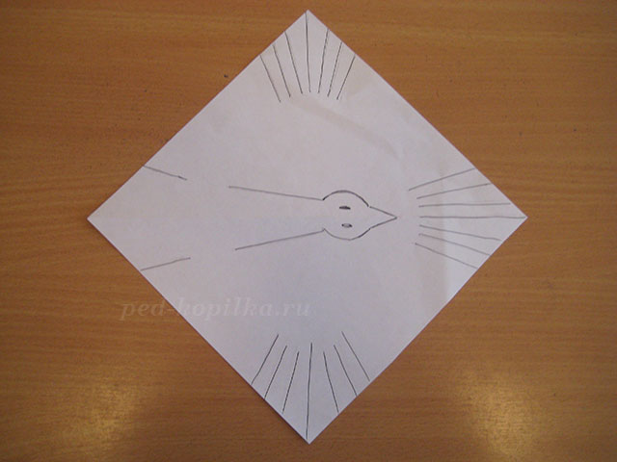
3) Разукрашиваем чёрным маркером хвост и крылья.
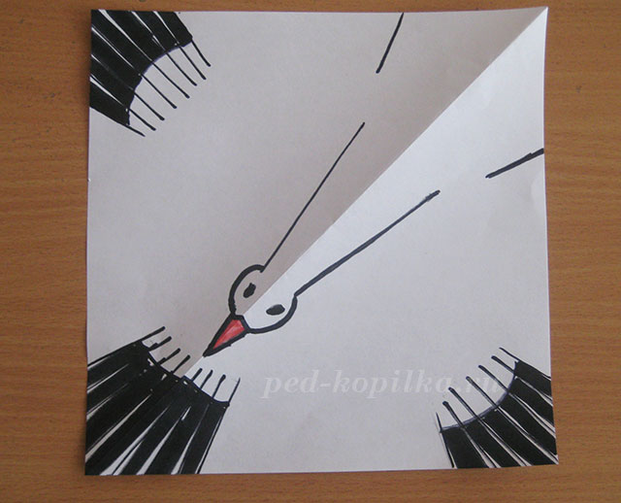
4) Сворачиваем по диагонали.
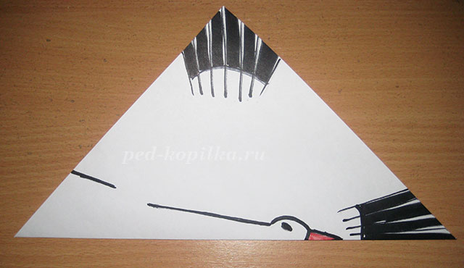
5) Вырезаем голову и шею, разрезаем пёрышки.
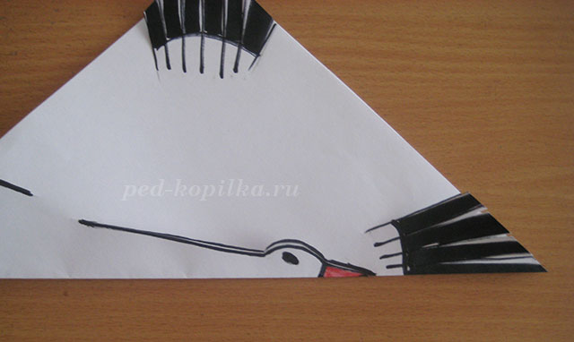
6) Подкручиваем разрезанные пёрышки на хвосте и шее.
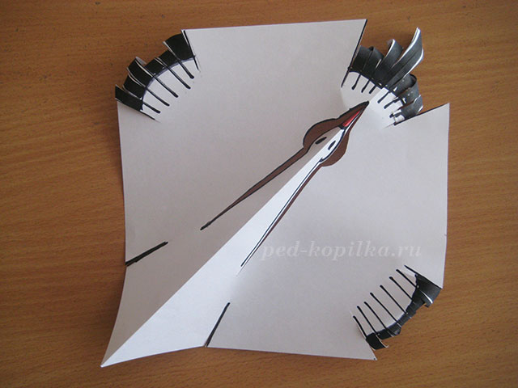
7) Выворачиваем, вставляя хвост в надрез.
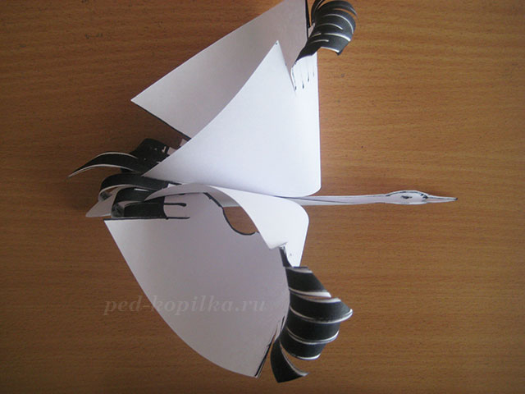
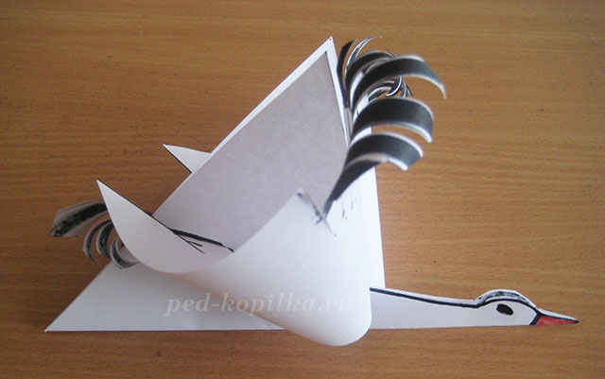

4. Поделка «Жжуравль».
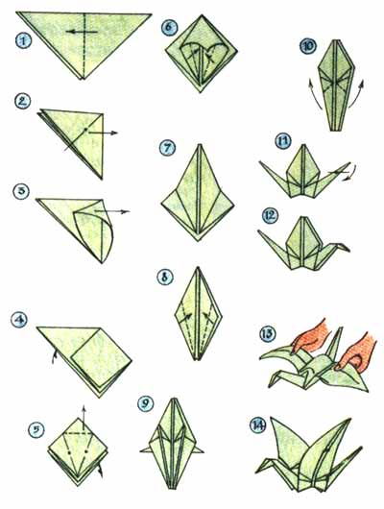
6. Составление коллективных композиций.
Возьмем две палочки размером 50-60 см и завяжем на каждой по 4 нитки . На них мы нанижем наших птиц. У нас получились отличные поделки.

